Ablauf einer Sprach- und Sachkistenstunde
Vorbereitung der Stunde:
➢ Teilen Sie die Schüler*innen in Zweiergruppen ein.
➢ Breiten Sie die Versuchsmaterialien der Sprachkiste auf einem Tisch (= Materialtisch) aus.
_______________________________________________________________________
Sprachkistenstunde
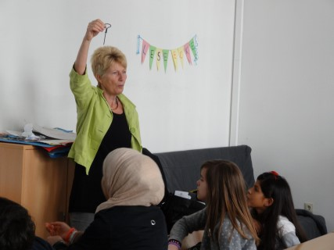
1. Einführung
➢ Geben Sie jeder Zweiergruppe/ jedem Team eine Versuchsanleitung, einen
Lesestreifen und einen Bleistift.
➢ Stellen Sie die Materialien und die Handhabung des Lesestreifens vor.
➢ Lassen Sie die Kinder die ersten beiden Sätze gemeinsam lesen und fordern Sie sie dann auf, zu zweit mit der Anleitung weiterzuarbeiten.
10 Minuten
----------------------------------------------------------------------------------------------------------------------------------------------
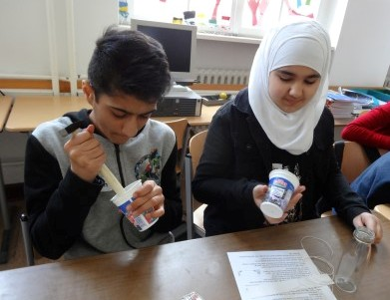
2. Lesen und Bauen:
➢ Die Zweiergruppen lesen leise abwechselnd Satz für Satz ihre Versuchs-
anleitung und führen die Anleitungen aus.
➢ Zweiergruppen, die den 1. Versuchsschritt beendet haben, dürfen sich die
Materialien für den 2. Versuchsschritt vom Materialtisch holen.
20 Minuten
--------------------------------------------------------------------------------------------------------------------------------------------

3. Experimentieren und erklären.
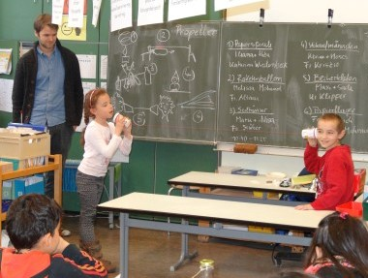
Zum Erklären der Versuche sollten die Zweiergruppen wieder zusammengeführt
werden.
➢ Schüler*innen, die früher fertig werden, sollten kleine Aufgaben erhalten
(Ausmalen, Einsammeln von nicht mehr benötigten Werkzeugen etc.).
➢ Erst wenn alle Gruppen ihren Versuch zusammengebaut haben, sollte der
Versuch in der Klasse gemeinsam durchgeführt und besprochen werden.
Die Erklärung des Versuchs kann auch in die Sachkistenstunde verlagert werden.
- Gemeinsam das Arbeitsblatt „8-Arbeitsblatt Schwer-Fliehkraft Niveau“ durchsprechen
15 Minuten ----------------------------------------------------------------------------------------------------------------------------------------------

Sachkistenstunde (45 Minuten)

Nun bestehen zwei Möglichkeiten:
➢ Breiten Sie die Materialien der Sachkiste auf dem Tisch aus.
Jede Zweiergruppe bekommt eine Teamkarte, holt sich anhand der Teamkarte die zugehörigen Versuchsmaterialien vom Materialtisch und erarbeitet sich den Versuch, den sie dann der Klasse vorstellt.
➢ Sie können aber auch mit ihren Schüler*innen gemeinsam die Versuche der Sachkiste durchführen.

